Nálam van  a kezdés.  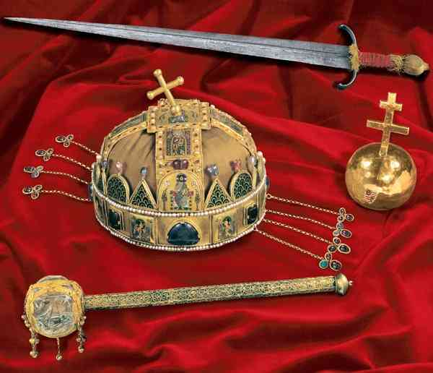  Kinél van  a rózsák hercegnője? | Nálam van  Szent Erzsébet.  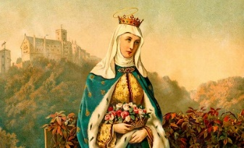  Kinél van  a II. honalapító? | Nálam van  IV. Béla.  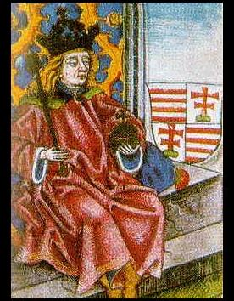  Kinél van  a lánya? | Nálam van Szent Margit.  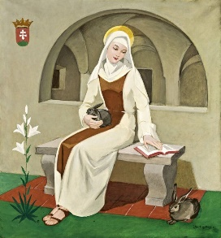  Kinél van  a kolostor helye?
Nálam van  a Nyulak szigete.  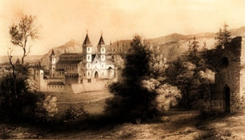  Kinél van  a törökverő? | Nálam van  Hunyadi János.  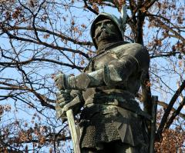  Kinél van a hely, ahol csatázott? | Nálam van Nándorfehérvár.  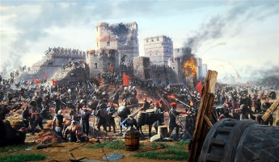  Kinél van  a csata évszáma? | Nálam van  1456.  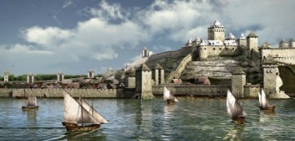  Kinél van  a török császár neve?
Nálam van  Mohamed.  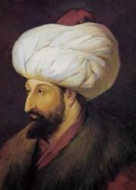  Kinél van  az önfeláldozó hős? | Nálam van Dugovics Titusz.  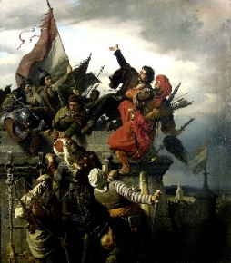  Kinél van az imára buzdító rendelet? | Nálam van a déli harangszó.  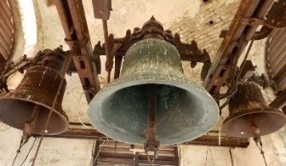  Kinél van  Hunyadi János fia? | Nálam van  Hunyadi Mátyás.  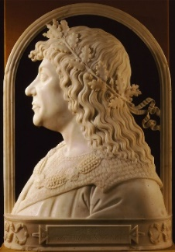  Kinél vannak  Mátyás könyvei?
Nálam vannak a  corvinák.  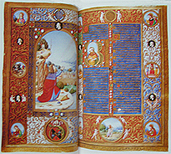  Kinél van  a díszes kezdőbetű? | Nálam van  az iniciálé.  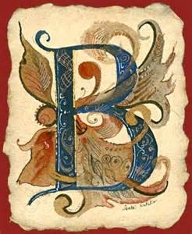  Kinél van Mátyás cseles országjárása? | Nálam van az  álruhába öltözés.  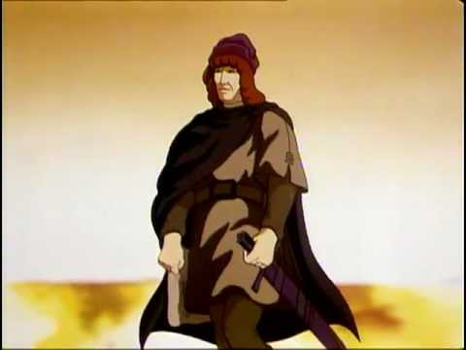  Kinél van,  akit így büntetett meg? | Nálam van  a kolozsvári bíró.  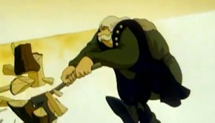  Kinél van  Mátyás serege?
Nálam van  a fekete sereg.  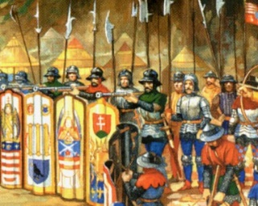  Kinél van  a vezére? | Nálam van  Kinizsi Pál.  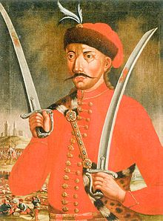  Kinél van  a „tálcája”? | Nálam van  a malomkő.  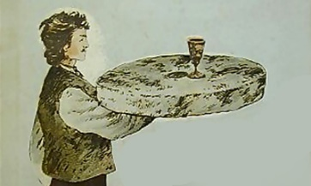  Ügyes volt mindenki!

